**Тема. Поняття про дисперсні системи. Колоїдні та істинні розчини. Емульсії та суспензії.**

**Мета уроку:**  ознайомитись з класифікацією дисперсних систем, зрозуміти, що таке суспензія та емульсія, навчитись розрізняти колоїдні розчини та істинні.

Щодня ми стикаємось з чималою кількістю речовин у різних варіантах поєднання одних з одними.

Шоколад, кров, морська піна з туманом, молоко – це дуже близькі між собою з хімічної точки зору суміші, що мають назву ***дисперсні системи.***

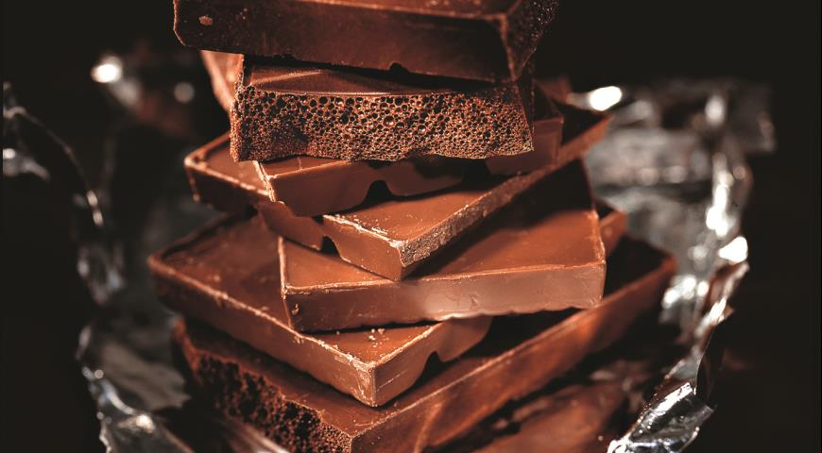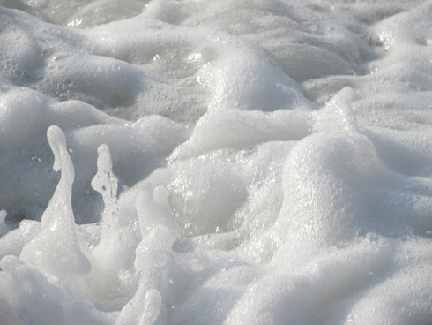

Кожен складник суміші ми називаємо *компонентом*. Ті чи інші компоненти як правило не вступають одне з одним у хімічну взаємодію і не змішуються між собою. Якщо ми маємо справу саме з такою сумішшю, компоненти якої розподілені між собою, то тут доречно говорити про *дисперсну систему.*

***Дисперсна система*** *– це суміш, у якій дрібні частинки одного компонента рівномірно розподілені в об’ємі іншого.*

Будь-яка дисперсна система складається з дисперсної фази і дисперсійного середовища.

Той, що у меншій кількості – це *дисперсна фаза*, а той що переважає за кількістю – *дисперсійне середовище*. Частинки дисперсної фази завжди розподілені між частинками дисперсійного середовища!

Дисперсні системи можуть розрізнятися за агрегатним станом компонентів, тобто дисперсної фази і дисперсійного середовища.

|  |  |  |
| --- | --- | --- |
| Дисперсійне середовище | Дисперсна фаза | Назва дисперсної системи/Приклад |
| Газ | Рідина | Аерозоль (туман) |
| Тверда речовина | Аерозоль (дим, пил) |
| Рідина | Газ | Піна (мильна піна) |
| Рідина | Емульсія (молоко, лімфа) |
| Тверда речовина | Суспензія (кров, мул у ставку) |
| Тверда речовина | Газ | Тверда піна (пінопласт, пемза, хліб) |
| Рідина | Капілярні системи (Зубна паста, ґрунт) |
| Тверда речовина | Тверді гетерогенні системи (Шоколад, сплави) |

В залежності від розміру частинок дисперсної фази дисперсні системи ділять на такі групи:

|  |  |
| --- | --- |
| Назва | Розмір частинок |
| Грубодисперсні | Понад 100 нм |
| Тонкодисперсні (золі) | Від 1 до 100 нм |
| Істинні розчини | Менше 1 нм |

***Емульсія*** *– дисперсна система, що складається із двох взаємно нерозчинних рідин.*

***Суспензія*** *– дисперсна система, у якій дисперсною фазою є тверді частинки, що розподілені в об’ємі рідкого дисперсійного середовища.*

Одна з властивостей емульсій і суспензій – їх нестійкість і руйнування з часом. Саме тому в інструкції до багатьох лікарських препаратів, деяких косметичних засобів, ми можемо побачити напис «збовтати перед застосуванням!».

Колоїдні розчини

Назва походить від грецького *«колла» -* «клей». Колоїдні розчини – це тонкодисперсні системи, тобто розмір частинок дисперсної фази коливається в межах від 1 нм до 100 нм. Це означає, що частинки у колоїдах є більшими за йони чи молекули в істинних розчинах, проте меншими за частинки у суспензіях.

***Ефект (конус) Тіндаля*** дає змогу відрізняти колоїди від істинних розчинів, адже світлові промені можуть з легкістю оминати дуже маленькі часточки, такі як йони, молекули (менші 1 нм), але розсіюються, потрапляючи на великі перешкоди, як у випадку частинок дисперсної фази у колоїдах.

Колоїдні розчини є вкрай унікальними і незвичними, проте дуже поширеними. Хімік Жуков називав людину ходячим колоїдом. І справді, цитоплазма наших клітин, як і деякі тканини нашого організму, є колоїдами. Колоїди, які мають желеподібну структуру, називають ***гелями.*** Гель для волосся, холодець, фруктове желе – це колоїдні розчини. Перевірте їх якось при нагоді за допомогою прийому з ліхтариком.

**Завдання.**

1.Опрацюйте §3.

2. Встановіть відповідність між прикладом дисперсної системи та типом, до якого він належить.

|  |  |  |  |
| --- | --- | --- | --- |
| А | Людська кров | 1 | Тверда гетерогенна система |
| Б | Бетон | 2 | Піна |
| В | Білок | 3 | Аерозоль |
| Г | Пилова буря | 4 | Емульсія |
| Д | Молоко | 5 | Колоїдний розчин |
| Е | Морська піна | 6 | Суспензія |

**Перегляньте відео:**

<https://www.youtube.com/watch?v=YdExV0k4Xmk>